**工作日志**

**日期**：5.2

**姓名**：韦璐

**项目名称**：散斑图像的神经网络处理

**本周主要工作内容：**第三章撰写，第二章撰写，进一步进行数值实验

1. 完成了论文第二章，散斑图基本理论的撰写：  
   首先讨论了散斑图的基本理论，它的强度分布是圆高斯分布，我对相关的结果进行了详细的讨论；  
   我对散斑图的成因和分类也进行了详细的讨论；  
   其次我撰写了本章的重点部分，也就是散斑图像的透射矩阵描述；  
   最后我详细讨论了散斑图像恢复问题的理论原理以及它的常用方法，直接求逆法，光学相位共轭法以及别的一些方法；
2. 完成了测试数据集和训练数据集的生成和部分训练任务，目前用的是32*32的图片，训练的结果准确度目前还不满足预期，我将进一步进行训练。因为神经网络目前生成的图像还不能复原原图，我们将改造神经网络：  
   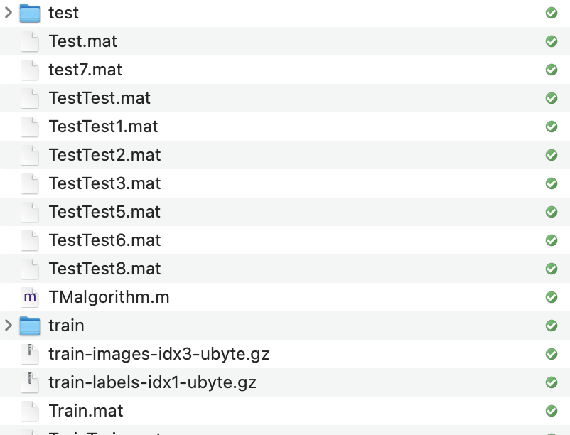
3. 也尝试用非神经网络的方法对散斑图模拟生成和恢复进行了数值试验。它的结果很不错：  
   比如用MNIST的7的测试结果  
   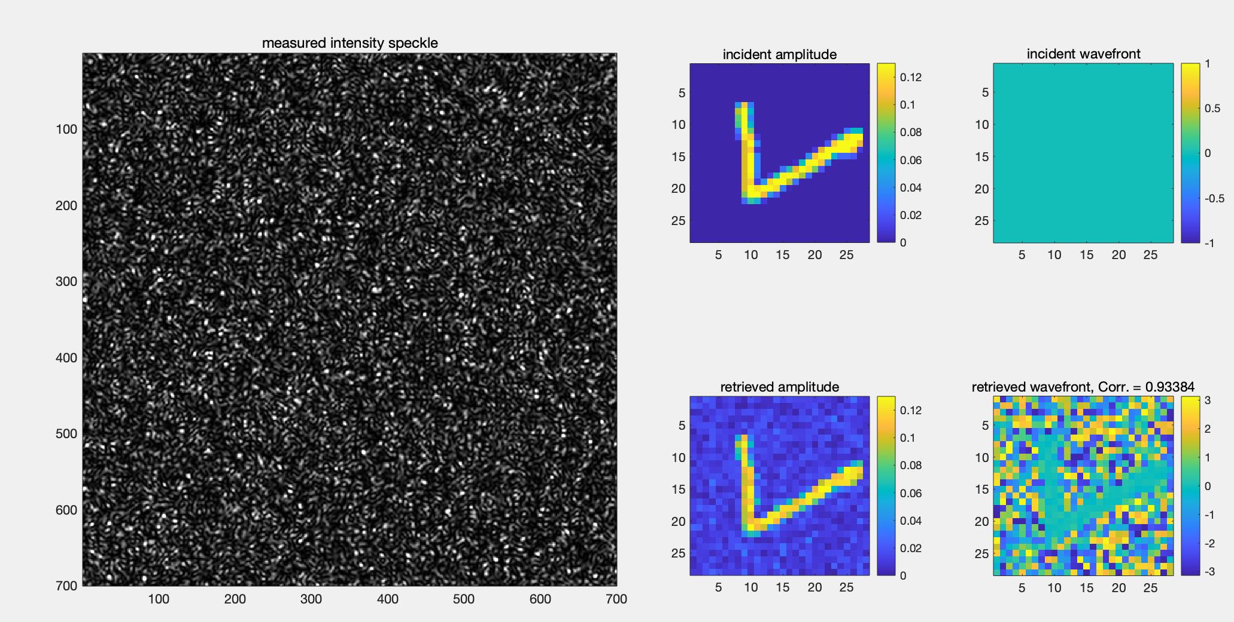  
   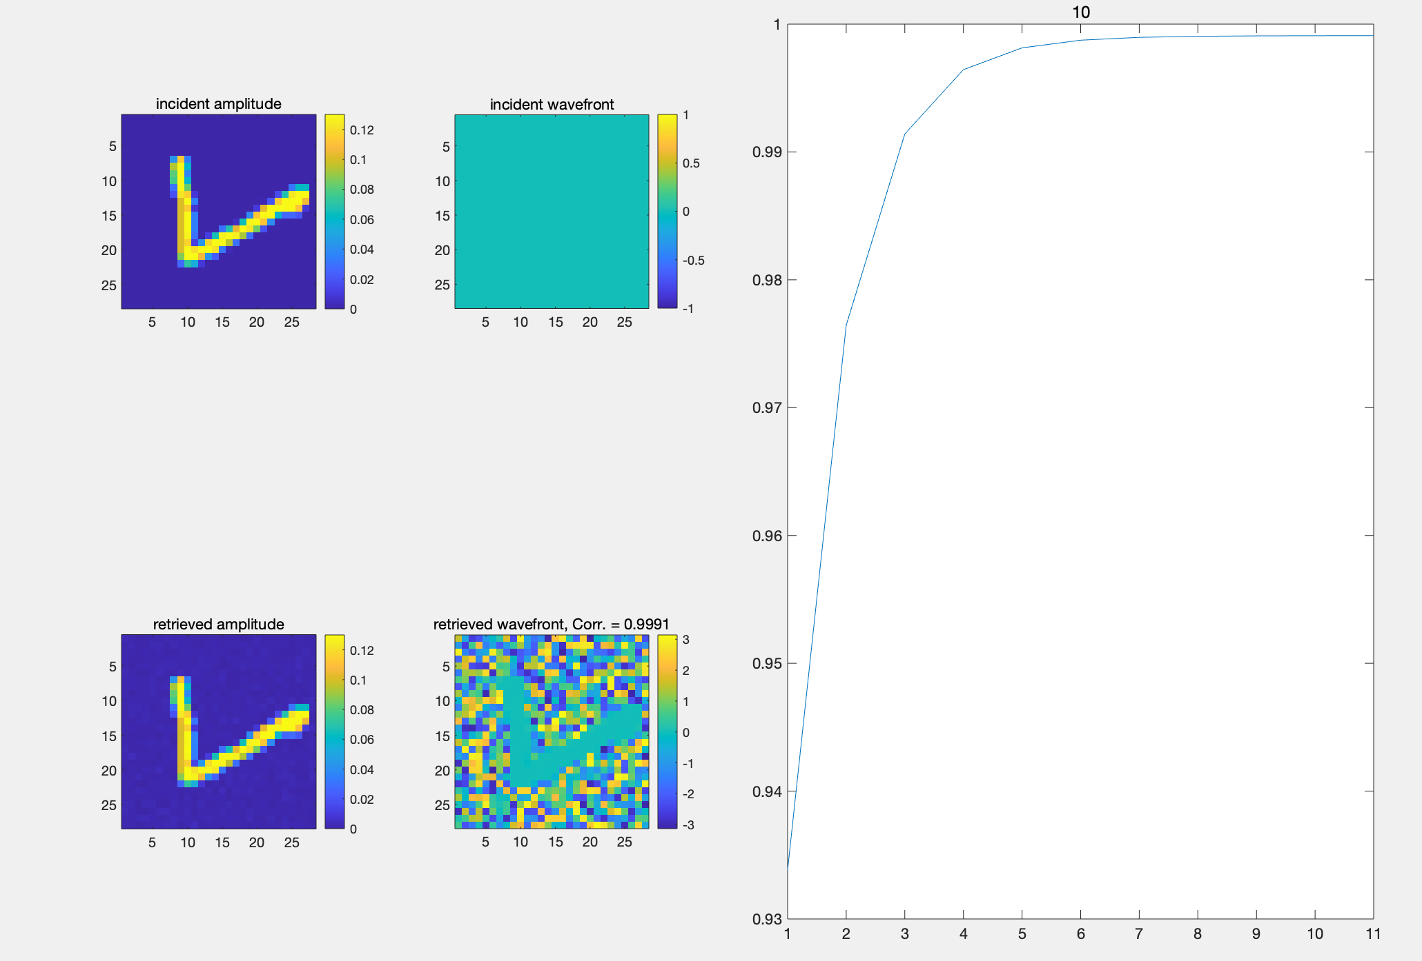

**下周的工作计划**：

1. 下周将完成第一、三章的撰写工作。
2. 下周将进一步进行数值实验。尤其对神经网络的结构进行进一步修改，然后对神经网络的结果和传统方法的结果做对比。